搜索引擎模块使用说明

1．附加数据库
将mr\10\01\Data文件夹中的db_search文件夹拷贝到mysql\data路径下即可，如图1.1所示。
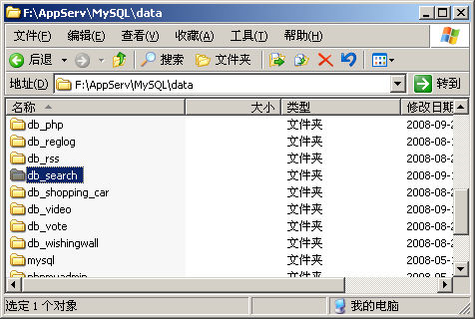
图1.1 拷贝MySQL数据库

2．将程序发布到AppServ
（1）将mr\10\01文件夹拷贝到AppServ安装路径下www文件夹中，如图1.2所示。
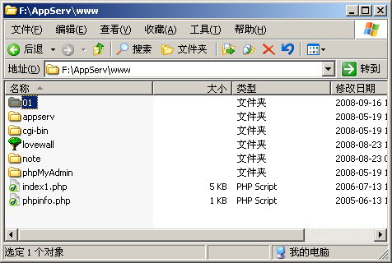
图1.2 拷贝路径
（2）打开IE浏览器，在地址栏中输入“http://127.0.0.1/”，进入AppServ软件管理页面，如图1.3所示。
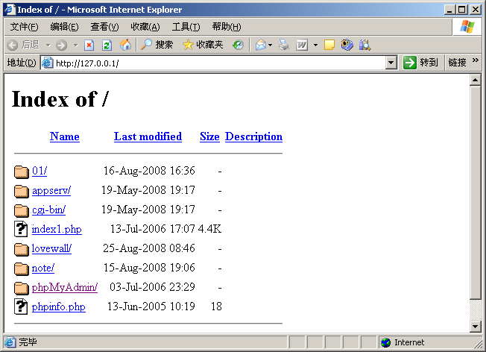
图1.3 AppServ管理页面
注意：在地址栏中输入的“127.0.0.1”的默认端口号为“80”，在安装Apache服务器时如果端口号采用不是默认设置，而是用户自定义的（例如：88），那么需要在地址栏中输入“127.0.0.1:88”，即可正确运行程序。
（3）单击该路径下的01超链接，即进入该程序中。

3．使用说明
运行程序，打开程序主界面，如图1.4所示。搜索引擎模块是一个很主要且常见的功能。一个好的搜索引擎能给用户使用带来方便。
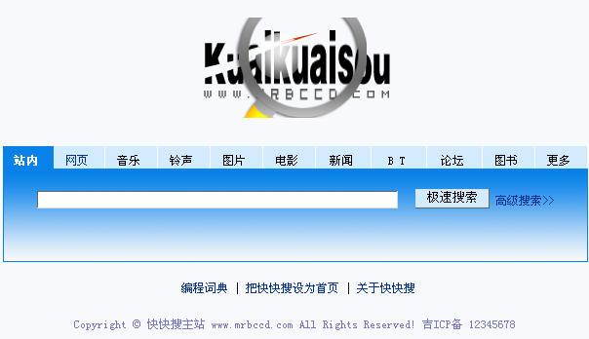
图1.4 程序主界面
在“站内”选项卡下的搜索框中输入欲查询的关键词，如“PHP 字符串,处理技术！”，单击“极速搜索”按钮，系统会首先过滤欲查询关键词的标点符号，然后对过滤标点符号的关键词进行分词操作，接下来在数据库中检索与之匹配的信息资源。同时实现搜索计时及查询结果汇总功能，并在结果集中高亮显示查询关键词，最后以分页形式输出匹配结果给用户，运行结果如图1.5、图1.6所示。
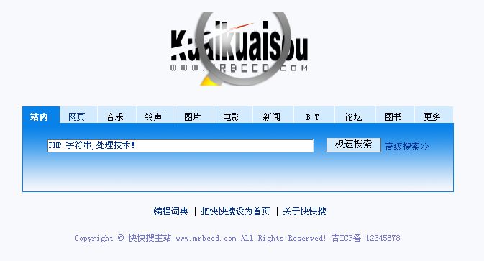
图1.5 搜索引擎首页
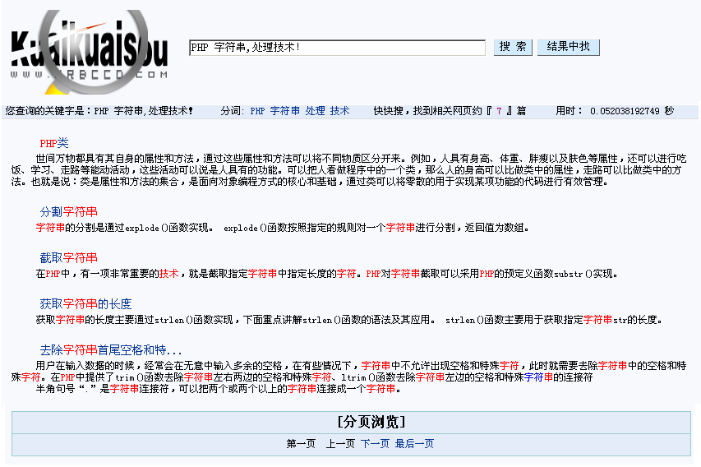
图1.6 RMM分词查询结果
单击“高级搜索”超级链接，进入高级搜索页面，在“包含以下全部的关键词”、“包含以下的完整关键词”、“包含以下任意一个关键词”和“不包括以下关键词”文本框中合理的输入查询关键词，然后单击“搜一下”按钮，即会对指定条件的记录进行分词检索并查询关键词高亮显示输出结果集到浏览器，运行结果如图1.7、图1.8所示。
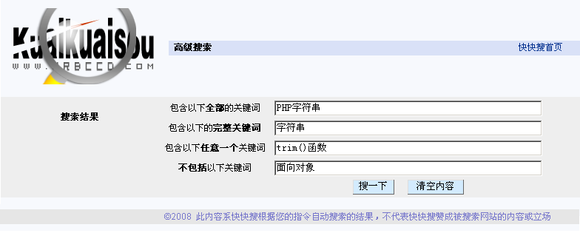
图1.7 高级搜索
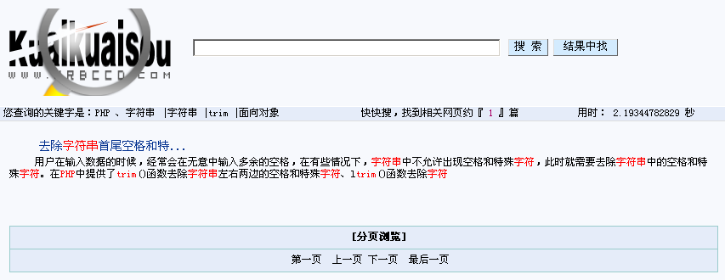
图1.8 高级搜索结果
选择“网页”选项卡，本模块充分应用当前最为流行的知名站点实现信息快速搜索的功能，让用户快速检索到最新最全的网络资源。在知名站点搜索信息的结果如图1.9、图1.10所示。
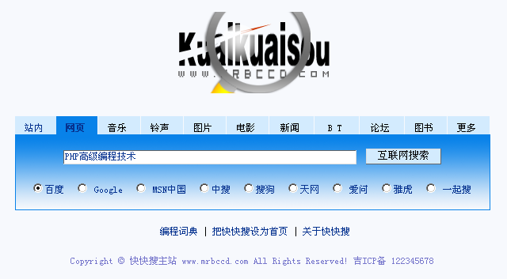
图1.9 知名站点搜索
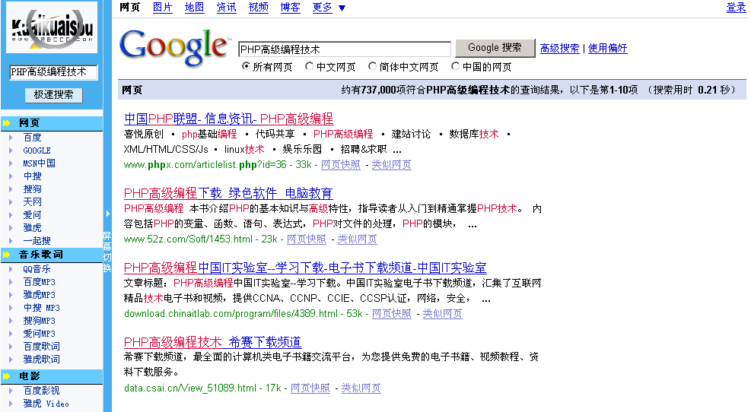
图1.10 知名网站搜索结果页
本模块还实现了在知名站点互联网查询，搜集互联网上的信息，让用户快速检索到最新最全的网络资源。在知名站点搜索信息的结果如图1.11、图1.12所示。
图1.11 知名站点搜索
图1.12 知名网站搜索结果页

